УДК 517.948
В.М. Мадорский
О сходимости регуляризованных методов типа
Жанлава-Пузынина
Для решения нелинейного уравнения
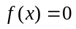; 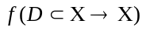, Х- В-пространство (1)
Т. Жанлавом и И.В.Пузыниным в работе [1] рассмотрен итерационный процесс:
Шаг 1. Решается линейное уравнение относительно 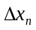
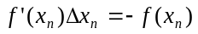, n=0,1,2,… (2)
Шаг 2. Вносится поправка в вектор 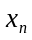: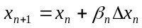; 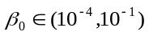 (3)
Шаг 3. Определяется новая шаговая длина
, n=0,1,… (4)
Шаг 4. Если 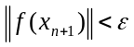, где -параметр останова, то конец просчетов, иначе переход на шаг 1.
Процесс (2)-(4) достаточно эффективен в предположении, что 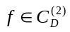, то есть 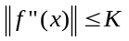 и 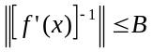 (для 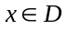существует ограниченный обратный оператор 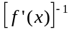), где 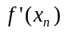 – производная Фреше оператора f(x) на элементе и если в D существует x* - решение уравнения (1).
Узким местом этого процесса является шаг 1, на котором решается линейная система. В случае плохой обусловленности матрицы эффективность процесса резко падает. Проверка обусловленности матрицы - непростая задача, требующая дополнительно большой вычислительной работы.
В настоящей статье предлагается модифицировать шаг 1 следующим образом: решаем линейную систему относительно поправки
, <<1, (5)
здесь 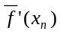- оператор, сопряженный оператору .
Покажем, что если выполняются условия теоремы [1], то итерационный процесс (5), (3), (4) со сверхлинейной скоростью сходится к x*.
Перепишем (5) в “неявном” относительно поправки виде
или с учетом существования 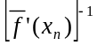 в виде
(6)
Далее, находим оценку для 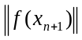, для чего воспользуемся теоремой о среднем [2, стр. 73], полагая, что 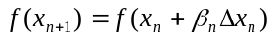:
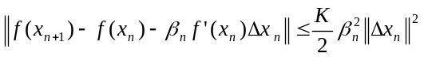 (7)
Из (7) с учетом (6) следует оценка
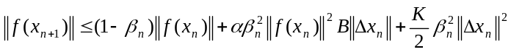 (8)
Если ввести оценку 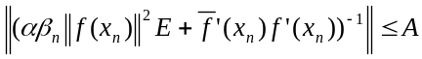 для положительно определенного оператора, стоящего в круглых скобках и положить, что 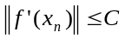, то из (5) и (8) окончательное получим оценку, связывающую нормы оператора 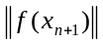 и 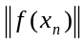
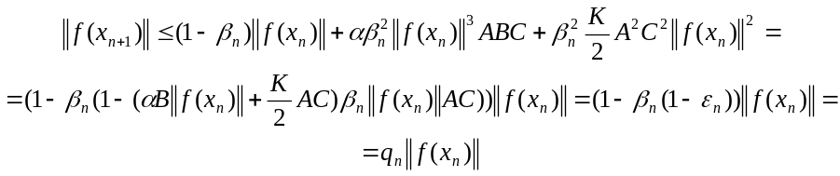 (9)
Здесь 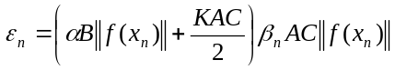, 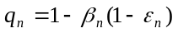 (10)
Пусть 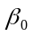 и 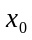 таково, что 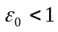, тогда 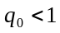 и из (9) следует, что
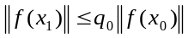, 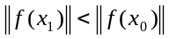 (11)
Из (4) следует, что 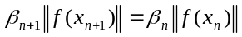, из последнего соотношения, из (10) и (11) имеем, что
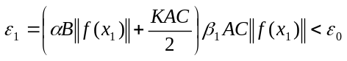,
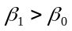, 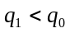. Индуктивные рассуждения позволяют получить оценку
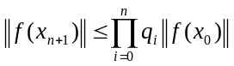 (12)
Переходя к пределу в (12) имеем, что
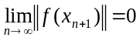, при этом последовательность норм 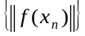 монотонно убывает. В процессе счета, начиная с некоторого номера итерации к начинает выполняться достаточное условие сходимости метода Ньютона, так что последовательность 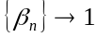, как это следует из (4) и квадратичной сходимости процесса вблизи корня.
Таким образом, может быть сформулирована доказанная выше
Теорема 1. Пусть оператор f удовлетворяет перечисленным выше условиям и в D существует x* - решение уравнения (1). Тогда итерационный процесс (5), (3), (4) со сверхлинейной скоростью сходится к x^{к}.
Требование существования ограниченного оператора 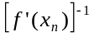во всей области D является достаточно обременительным условием. Для того, чтобы снять его, следуя идеям работы [3] введем соотношение, связывающее нормы операторов 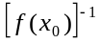 и 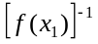. Имеем
Здесь 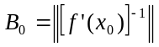; 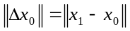
Если 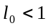, то в силу теоремы Банаха существует оператор, обратный оператору 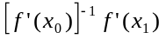 и справедлива оценка 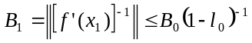. Запишем процесс (2) в символическом виде 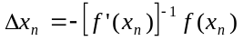. Используя аналог теоремы о среднем и то, что , имеем оценку
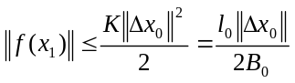 (13)
Определим так, чтобы при переходе от точки к точке выполнялось соотношение 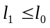. Имеем 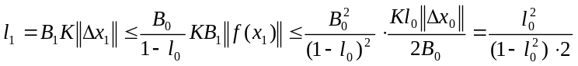, при 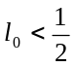 следует, что 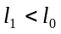.
Нетрудно получить радиус области существования решения уравнения (1) в сфере 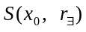.
Имея в виду (13), получаем оценку для сходящегося процесса (2) с 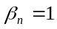
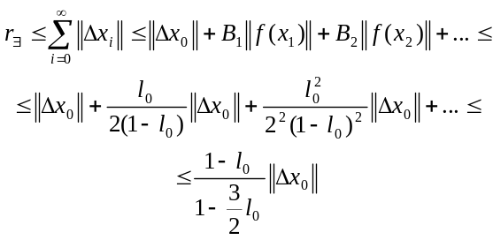 (14)
Наряду с оценкой (14) может быть получена оценка (15)
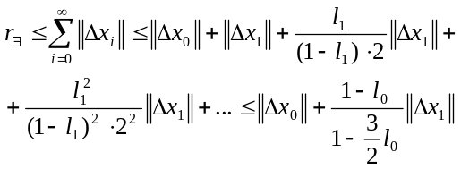 (15)
Найдем условие, при выполнении которого решение в области 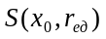не более одного. Положім, что в 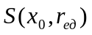 существует два решения x* и x**, тогда имеем оценку
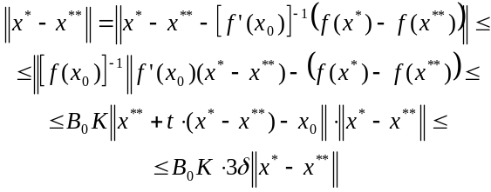 (16)
Здесь 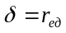. Если в (16) потребовать, чтобы 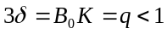 или 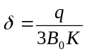, то в сфере 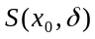 будет не более одного решения.
В условиях сходящегося процесса (2) с 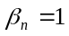 рассмотрим неравенство
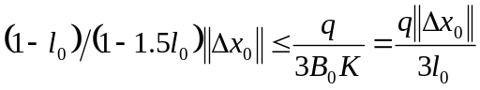, (17)
которое равносильно утверждению, что 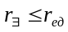. Из (17) следует оценка
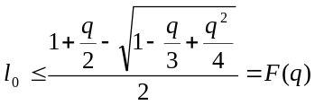 (18)
Если в качестве взять правую часть соотношения (15) и потребовать выполнения условия
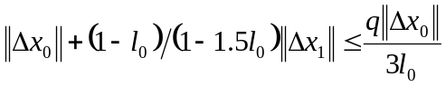, (19)
то неравенство (19) также равносильно утверждения, что 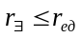. Из (19) имеем соотношение, связывающее нормы поправок на соседних шагах
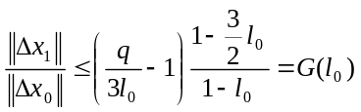; 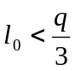 (20)
Так как 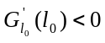, то 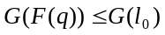.
Тогда из того, что будет выполняться соотношение (21)
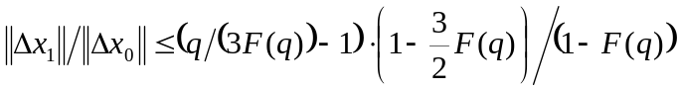 (21)
следует, что выполняется неравенство (20).
Таким образом, из сходимости процесса и того, что 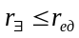 следует (21). С другой стороны, если выполняется (21), то 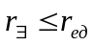. В самом деле, соотношение (21) эквивалентно
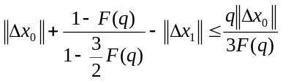 (22)
Но в условиях сходящегося процесса 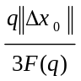 - минимальный радиус единственности, откуда из (22) и сходимости процесса следует, что 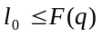, а это условие того, что .
Таким образом может быть сформулирована доказанная выше
Теорема 2. Пусть оператор , 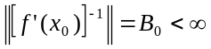 и выполняется соотношение (21). Тогда итерационный процесс (2) с с квадратичной скоростью сходится к единственному в 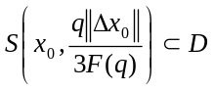 решению уравнения (1).
Замечание 1. Доказанная выше теорема (2) относится к классу так называемых "доказательных" вычислений, поскольку вся необходимая информация получается в результате работы вычислительного алгоритма.
Замечание 2. Требование 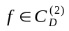 может быть ослаблено. Достаточно потребовать, чтобы производная Фреше оператора  удовлетворяла в условию Липшица с некоторой константой К.
Результаты, связанные с теоремой (2) докладывались на VIII Белорусской математической конференции [4].
В алгоритме (3)-(5) шаговая длина 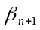 прямопропорциональна изменению норм невязки на соседних шагах. Вычислительная практика решения существенно нелинейных задач теории колебаний показала, что если на шаге 3 определить шаговую длину по формуле
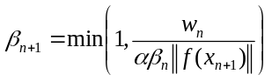; 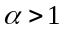; 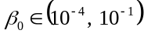 (23)
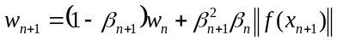, 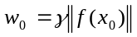, 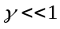 (24)
то справедлива
Теорема 3. Пусть выполняются условия теоремы 1 и, сверх того, , 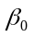, таковы, что справедливо соотношение 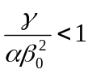. Тогда итерационный процесс (5), (3), (23), (24) со сверхлинейной скоростью сходится к 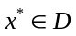.
Доказательство теоремы 3 вполне аналогично доказательству теоремы 3. [5].
В рамках алгоритма выбора длины шага на непропорциональной основе вместо формулы (4) может быть рекомендована формула (25)
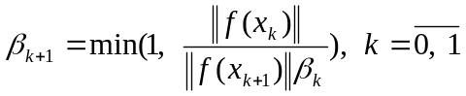,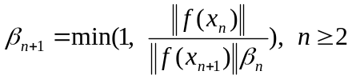. (25)
Теорема 4. Пусть оператор 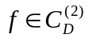, 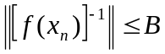, 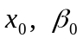 таковы, что
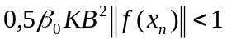. (26)
Тогда итерационный процесс (2), (3), (25) со сверхлинейной скоростью сходится к 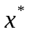, если 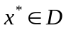.
В случае плохой обусловленности матрицы 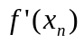для решения уравнения (1) целесообразно применять алгоритмы, в которых используются хорошо обусловленные и надежно положительно определенные матрицы на этапе решения линейной системы для определения очередной поправки.
Теорема 5. Пусть выполняются условия теоремы 1. Тогда, если имеет место соотношение типа (26), итерационный процесс (5), (3), (25) со сверхлинейной скоростью сходится к .
Идея доказательства теорем 4, 5 аналогичны доказательству теоремы 1[5].

- Жанлав Т., Пузынин И.В. //Журн. вычисл. матем. и матем. физики. 1992 Т.32. №6, C. 146-156.
- Ортега Дж., Рейнболдт В. Итерационные методы решения нелинейных систем уравнений со многими неизвестными. М. "Мир", 1975. с. 558.
- Мадорский В.М. //Известия ВУЗов. Математика, 1986, №12, С. 45-51.
- Мадорский В.М. Белорусская матем. конф. Мн., 2000, ч.3, С. 26.
- Мадорский В.М. //Труды Института математики НАН Беларуси. 2001, Т.10. С. 69-72

